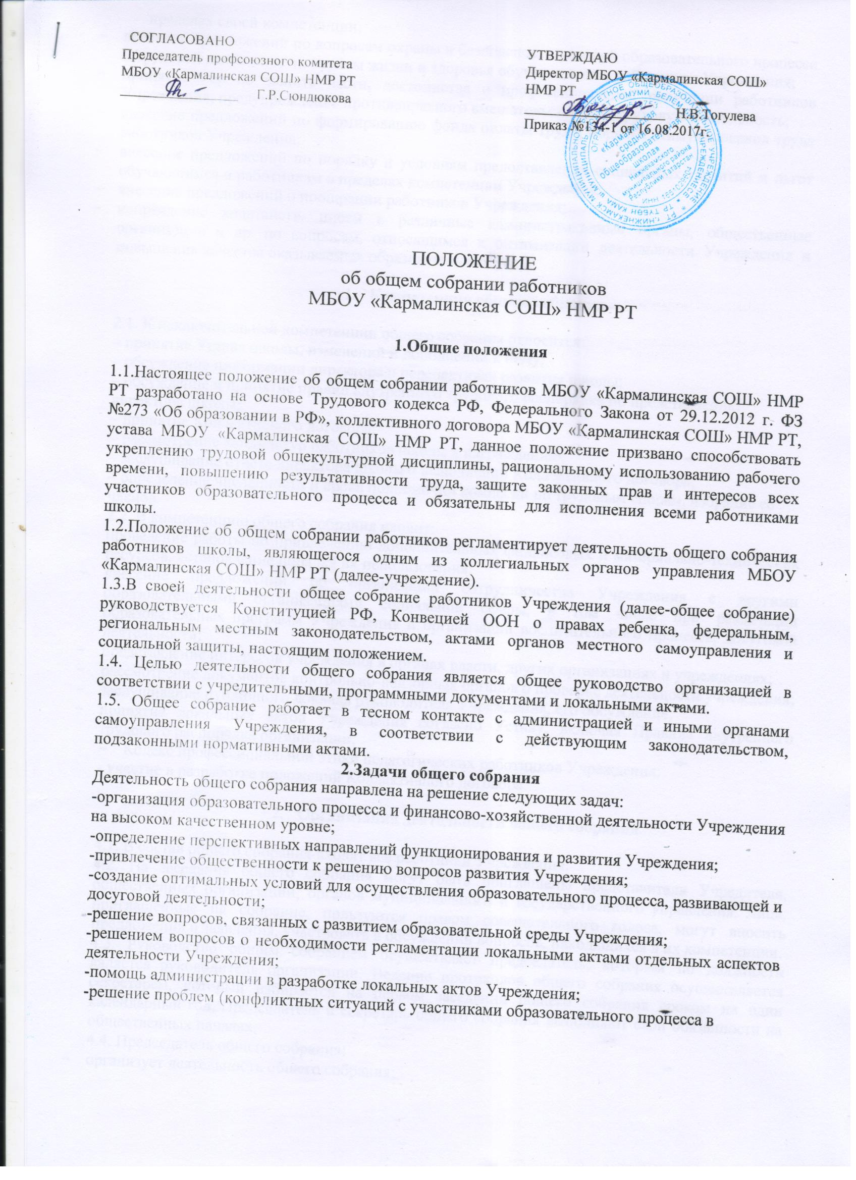

- пределах своей компетенции;
- внесение предложений по вопросам охраны и безопасности условий образовательного процесса и трудовой деятельности, охраны жизни и здоровья обучающихся и работников Учреждения;
- принятие мер по защите чести, достоинства и профессиональной репутации работников Учреждения, предупреждение противоправного вмешательства в их трудовую деятельность;
- внесение предложений по формированию фонда оплаты труда, порядка стимулирования труда работников Учреждения;
- внесение предложений по порядку и условиям предоставления социальных гарантий и льгот обучающимся и работникам в пределах компетенции Учреждения;
- внесение предложений о поощрении работников Учреждения;
- направление ходатайств, писем в различные административные органы, общественные организации и др. по вопросам, относящимся к оптимизации деятельности Учреждения и повышения качества оказываемых образовательных услуг.

- Компетенция общего собрания

2.1. К исключительной компетенции общего собрания относится:
– принятие Устава школы, изменений и дополнений к нему;
– обсуждение информации директора о перспективах развития школы;
– обсуждение и принятие правил внутреннего трудового распорядка по представлению директора школы;
– принятие Коллективного договора;
– рассмотрение кандидатур работников школы к награждению;
– заслушивание отчёта директора школы о выполнении Коллективного договора;
– определение численности и срока полномочий комиссии по трудовым спорам, избрание её членов.
2.2. В компетенцию общего собрания входит:
- проведение работы по привлечению дополнительных финансовых и материально-технических ресурсов, установление порядка их использования;
- внесение предложений об организации сотрудничества Учреждения с другими образовательными организациями социальной сферы, в том числе при реализации образовательных программ Учреждения и организации воспитательного процесса, досуговой деятельности;
- представление интересов учреждения в органах власти, других организациях и учреждениях;
- рассмотрение документов контрольно-надзорных органов о проверке деятельности учреждения;
- заслушивание публичного доклада руководителя Учреждения, его обсуждение;
- принятие локальных актов Учреждения согласно Уставу, включая Правила внутреннего трудового распорядка организации;
- Кодекс профессиональной этики педагогических работников Учреждения;
- участие в разработке положений Коллективного договора.

- Организация деятельности общего собрания

4.1. В состав общего собрания входят все работники Учреждения.
4.2. На заседания общего собрания могут быть приглашены представители Учредителя, общественных организаций, органов муниципального и государственного управления. Лица, приглашенные на собрание, пользуются правом совещательного голоса, могут вносить предложения и заявления, участвовать в обсуждении вопросов, находящихся в их компетенции.
4.3. Руководство общим собранием осуществляет председатель, которым по должности является руководитель организации. Ведение протоколов общего собрания осуществляется секретарем, который избирается на первом заседании общего собрания сроком на один календарный год. Председатель и секретарь общего собрания выполняют свои обязанности на общественных началах.
4.4. Председатель общего собрания:
- организует деятельность общего собрания;
- информирует членов общего собрания о предстоящем заседании не менее чем за две недели;
- организует подготовку и проведение заседания дней до его проведения;
- определяет повестку дня;
- контролирует выполнение решений.
4.5. Общее собрание Учреждения собирается его Председателем по мере необходимости, но не реже двух раз в год.
4.5. Деятельность общего собрания Учреждения осуществляется по принятому на учебный год плану.
4.6. Общее собрание считается правомочным, если на нем присутствует не менее 2/3 членов трудового коллектива Учреждения.
4.7. Решения общего собрания принимаются открытым голосованием.
4.8. Решения общего собрания:
- считаются принятыми, если за них проголосовало не менее 2/3 присутствующих;
- являются правомочными, если на заседании присутствовало не менее 2/3 членов совета;
- после принятия носят рекомендательный характер, а после утверждения руководителем учреждения становятся обязательными для исполнения;
- доводятся до всего трудового коллектива учреждения не позднее, чем в течение 5 дней после прошедшего заседания.

- Ответственность общего собрания

5.1. Общее собрание несет ответственность:
- за выполнение, выполнение не в полном объеме или невыполнение закрепленных за ним задач;
- соответствие принимаемых решений законодательству Российской Федерации, подзаконным нормативным правовым актам, Уставу Учреждения.
- за компетентность принимаемых решений.

- Делопроизводство Общего собрания

  - Заседания общего собрания оформляются протоколом.
  - В книге протоколов фиксируются:
- дата проведения;
- количественное присутствие (отсутствие) членов трудового коллектива;
- приглашенные (ФИО, должность);
- повестка дня;
- выступающие лица;
- ход обсуждения вопросов;
- предложения, рекомендации и замечания членов трудового коллектива и приглашенных лиц;
- решение.
  - Протоколы подписываются председателем и секретарем общего собрания.
  - Нумерация протоколов ведется от начала учебного года.
  - Книга протоколов общего собрания нумеруется постранично, прошнуровывается, скрепляется подписью заведующего и печатью Учреждения.
  - Книга протоколов общего собрания хранится в делах Учреждения и передается по акту (при смене руководителя, передаче в архив).

- Заключительные положения

  - Изменения и дополнения в настоящее положение вносятся общим собранием и принимаются на его заседании.
  - Положение действует до принятия нового положения, утвержденного на общем собрании трудового коллектива в установленном порядке.

